**作者维系流程**

1. **流程图**

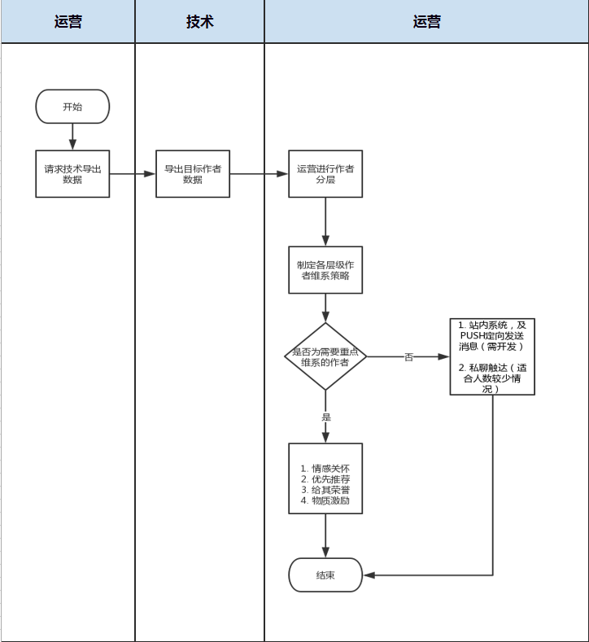

**二、作者分层**

1. 技术同事后台调取作者数据（可选取时间长度2个月，此期间内各作者更新次数，最近一次更新时间）；
2. 结合扶持计划作者作品评级数据，进行作者价值分层。

根据平台目标更新需求，约定最近一次更新时间距今小于15天，为更新时间间隔小。2个月内更新次数大于等于4次，为更新频率高。作品评级为A为作者产生价值高。可得八种作者类型：

|  |  |  |  |  |
| --- | --- | --- | --- | --- |
| **序号** | **更新间隔** | **更新频率** | **级别** | **作者类型** |
| 1 | 最近一次更新在15天内 | 更新4次及以上 | A及A以上 | 高价值，高忠诚度作者 |
| 2 | 最近一次更新大于15天 | 更新4次及以上 | A及A以上 | 重点挽留维系作者 |
| 3 | 最近一次更新在15天内 | 更新4次以下 | A及A以上 | 重要发展作者 |
| 4 | 最近一次更新大于15天 | 更新4次以下 | A及A以上 | 重要挽留作者 |
| 5 | 最近一次更新在15天内 | 更新4次及以上 | B及B以下 | 高忠诚度，低价值作者 |
| 6 | 最近一次更新在15天内 | 更新4次以下 | B及B以下 | 一般价值作者 |
| 7 | 最近一次更新大于15天 | 更新4次及以上 | B及B以下 | 一般价值作者 |
| 8 | 最近一次更新大于15天 | 更新4次以下 | B及B以下 | 一般价值作者 |

**三、各层级对应策略**

除一般价值作者外，其余类型作者需要重点维系。

**1、高价值，高忠诚度作者**

（1）情感关怀

* 私聊，制作进度询问，情感关怀，鼓励，适当提出作品建议由于忠诚度高，可通过

其触达更多作者（星探奖拉新）

* 评论话题覆盖
* 线下聚会，茶话会等（如有条件）

（2）优先推荐

* 首页各资源位

（3）给其荣誉

* 认证标识（易次元某赛事获奖作者）
* 授予徽章（勤更徽章）

（4）物质激励

* 扶持计划奖金
* 定期的网易游戏周边等小礼品

**2、重点挽留作者**

（1）情感关怀

* 私聊，告知平台最新作者活动，比赛或福利政策，唤醒作者。根据作者情况，建议其缩短更新间隔或者提高更新频率。询问缓更原因，解决作者需求，如功能需求，素材需求等
* 评论话题覆盖
* 线下聚会，茶话会等（如有条件）

（2）优先推荐

* 首页各资源位

（3）给其荣誉

* 认证标识（易次元某赛事获奖作者）
* 授予徽章（勤更徽章）

（4）物质激励

* 扶持计划奖金
* 定期的网易游戏周边等小礼品

**3、重要发展作者**

（1）情感关怀

* 私聊，建议其提高发布频率，提高作品数据。
* 评论话题覆盖
* 线下聚会，茶话会等（如有条件）

（2）优先推荐

* 首页各资源位

（3）给其荣誉

* 认证标识（易次元某赛事获奖作者）
* 授予徽章（勤更徽章）

（4）物质激励

* 扶持计划奖金
* 定期的网易游戏周边等小礼品

**4、高忠诚度，低价值作者**

* 私聊，制作进度询问，适当提出作品建议，提高作品质量（可从封面，立绘等处着手，剧情紧凑抓眼）同时，由于忠诚度高，可通过其触达更多作者（星探奖拉新）。

**5、一般价值作者**

* 私聊触达（人数不多情况下）
* 站内系统消息功能，及push定向功能上线后，可通过系统消息触达，简单提醒（需要开发功能）